نام کالا/ خدمت |  | اجباری  تصویر کالا/خدمت  (فایل تصویر با فرمت JPG با ابعاد 8*8 و رزولوشن 150 باشد)
حوزه کالا/خدمت
کالا/خدمت: جدید قدیمی ارتقا یافته
شماره یا نام نسخه
تاریخ انتشار/ ورود به بازار
شیوه دستیابی(تحقیق و توسعه/
مهندسی معکوس/انتقال فناوری)
مشتريان اصلي
(پنج مصرف کننده عمده)
وبگاه
آیا ایجاد یا ارتقا محصول برمبنای دریافت سفارش از بازار بوده است؟ بلی خیر
کاربرد و مصرف کالا/خدمت | (حداکثر 200 کلمه یا 5 خط)
4خواهشمند است این کاربرگ صرفا برای هریک از کالاها/خدمات جدید و یا قدیمی ارتقا یافته، به صورت جداگانه تکمیل شود.
مشخصات فنی کالا/خدمت Specification

(حداکثر در 200 کلمه یا 11 خط)
به‌عنوان نمونه:
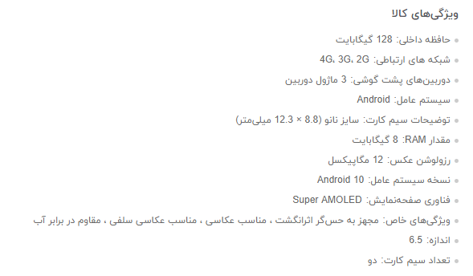

تاییدیه، گواهینامه و استانداردهای کسب شده (در صورت وجود)
عنوان | تاریخ صدور | مرجع صادر کننده | مدت اعتبار | توضیحات
معرفی کالا/خدمت (حداقل در 200 کلمه و حداکثر در 350 کلمه)
لطفاً به‌صورت توصیفی، کالا/خدمت مورد نظر را معرفی نمایید.

. منظور از کالا/ خدمت قدیم، محصولی است که در ارزیابی سال گذشته معرفی شده است و منظور از کالا/خدمت جدید محصولی است که برای اولین بار در سال مورد ارزیابی معرفی می‌شود.
. در صورتيكه کالا/خدمت، فاقد مشتري خاص بوده و توسط عام مورد مصرف قرار مي‌گيرد، مي‌توانيد مشتريان اصلي خود را عام قيد نماييد.
. در راستای معرفی توانمندی‌ها و ظرفیت‌های واحدهای فناور عضو/مستقر در پارک فناوری اطلاعات و ارتباطات، اطلاعات مندرج در این فرم در قالب مجموعه‌ای تحت عنوان اطلس فناوری منتشر خواهد شد. بنابراین، هرنوع اطلاعات تکمیلی که مدنظر آن شرکت محترم برای معرفی کالا یا خدمات است، در این بخش ارائه شود.

